红河州教育体育局所属事业单位（中央民
族大学附属中学红河州实验学校）2022年公开招聘高学历专业技术人员面试公告

根据2022年5月6日红河人才网发布的《红河州教育体育局所属事业单位（中央民族大学附属中学红河州实验学校）2022年公开招聘高学历专业技术人员公告》相关规定，现将面试有关事项公告如下:

一、工作原则
（一）坚持“公开、公平、竞争、择优”原则。
（二）坚持保密和回避原则。
（三）坚持专业性、实用性与岗位要求相匹配原则。

二、面试人员
报考语文、数学、英语、物理、化学、政治、历史各岗位，符合报考条件并通过资格复审的人员。

三、时间、地点
（一）身份验证及扫码
6月21日上午7:00，云南省红河州个旧市大屯新区中央民大附中红河州实验学校1号门口对考生进行身份（身份证、资格复审合格通知单）、健康码、行程码及48小时核酸检测阴性结果进行查验。
（二）抽签
6月21日上午7:30，中央民大附中红河州实验学校各学科候考室。超过15分钟未到场，视为自动放弃。
（三）面试时间和地点
1. 面试时间：2022年6月21日上午8:00
2. 面试地点：中央民大附中红河州实验学校。
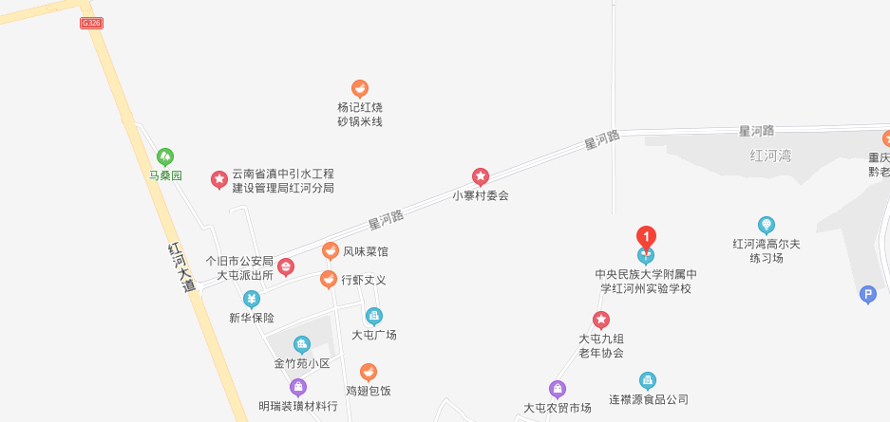

四、面试考场的设置
面试考场设置考务办、面试室、备考室、候考室、候分室等。面试室内设立考官席、监督席、记时记分席等席位。面试全过程进行录音录像。

五、面试形式
（一）面试采用讲课和现场问答的形式进行，面试时间为15分钟，其中讲课12分钟，现场问答3分钟。
（二）考生在各科候考室当场抽签后，依次按签号顺序提前45分钟进入备考室抽取面试题目进行备考。
（三）校医及财会岗位采取现场问答的形式进行。

六、面试内容
讲课内容为高中必修教材，教材内容由招聘组织机构提供(考生进入候考室、备考室只允许带黑色签字笔和橡皮檫)。

七、综合成绩计算
（一）评委按评分标准进行打分（小数点后保留2位），取评分总和的平均分作为考生面试成绩。面试成绩保留小数点后2位数（小数点后第3位四舍五入）。面试总分值100分，面试合格分数线为80分，成绩未达到面试合格分数线的考生，不得参与后续选聘程序。
（二）考生成绩：综合成绩=面试成绩×100%
（四）考试结束后，将考生综合成绩排名情况在红河人才网（网址：www.hhzrc.cn）、中央民族大学附属中学红河州实验学校网站（www.mfzhs.com）进行公布。

八、考生纪律
（一）考生在规定的时间内持身份证、资格复审合格通知单到考点报到并按抽签序号参加面试。超过15分钟未到场，视为自动放弃面试；
（二）考生在等待面试期间，要在工作人员的安排下，在指定的学科侯考室候考，不准高声喧哗，不得参加面试旁听。面试完毕后，在指点的候分室等候，不得将面试试题内容泄露给其他考生，服从工作人员的管理和指挥；
（三）进入候考室后，手机等通信工具一律关机，一经发现使用，当场取消面试资格，不记录面试成绩。
（四）考生须服从工作人员管理，严格遵守考场纪律及相关规定。违纪行为，将按《事业单位公开招聘违纪违规行为处理规定》(人力资源社会保障部令第35号)处理
（五）请考生佩戴口罩，并按规定进行扫码。

九、其他
（一）凡与考生有夫妻关系、直系血亲关系（含拟制血亲）、三代以内旁系血亲关系以及近姻亲关系的面试考官、工作人员、监督人员，应实行回避。
（二）为维护面试工作的严肃性、公正性，邀请州人大、州政协、州教育体育局对面试工作全过程进行监督，考生若发现考官或工作人员有违反工作规定和程序的，可向纪检监察机关反映。

十、未尽事宜另行通知。

十一、本公告由红河州教育体育局负责解释。
咨询电话：杨老师：19187320171
李老师：13988063712

红河州教育体育局
2022年5月31日

